**A IMPORTÂNCIA DA MANUTENÇÃO PREVENTIVA EM UMA EMPRESA DE EMBALAGENS DE ALUMÍNIO EM PONTA GROSSA – PR**

Luanna Adriély Alves de Almeida (CESCAGE),

Marianna Rabbers da Silva (CESCAGE),

Etiele da Silva Almeida (CESCAGE),

Denise Hernandes (CESCAGE),

Camila Siqueira de Oliveira (CESCAGE).

**Resumo:** O atual mercado globalizado exige das organizações melhorias contínuas nos seus negócios para se manterem competitivas e lucrativas. A área de manutenção nas indústrias, atualmente está sendo considerada como ferramenta estratégica para a obtenção de vantagem competitiva, devido a execução de ações preventivas que antecipem e evitem falhas nos componentes e equipamentos durante o processo. Neste sentido, a presente pesquisa tem por objetivo geral, evidenciar a importância da técnica de manutenção preventiva em uma empresa do ramo de embalagens de alumínio, situada no Município de Ponta Grossa – PR. Quanto aos procedimentos metodológicos, a pesquisa classifica-se como um estudo de caso, com abordagem quali-quantitativa. Através deste estudo torna-se possível analisar o processo de manutenção preventiva da empresa e a maneira como são detectadas e tratadas às falhas para garantir maior disponibilidade e confiabilidade. As organizações devem investir em tecnologias que facilitem o monitoramento dos equipamentos durante o processo produtivo, as tendências e variações devem ser avaliadas frequentemente, a fim de que intervenções preventivas possam vir a serem realizadas com o objetivo de garantir a qualidade, produtividade e lucratividade.

**Palavras-chave**: Manutenção industrial, manutenção preventiva, planejamento e controle da manutenção.

**THE IMPORTANCE OF PREVENTIVE MAINTENANCE IN A COMPANY OF ALUMINUM IN PONTA GROSSA - PR**

**Abstract:** The current global market requires continuous improvements in their business organizations to remain competitive and profitable. The area maintenance in industries, is currently being considered as a strategic tool for gaining competitive advantage due to implementing preventive actions that anticipate and avoid faulty components and equipment during the process. In this sense, this research has the objective, highlighting the importance of technical preventive maintenance in a branch company of aluminum packaging, located in the city of Ponta Grossa - PR. Regarding methodological procedures, the research is classified as a case study, with qualitative and quantitative approach. Through this study it is possible to analyze the process of preventive maintenance of the company and how they are detected and treated at fault to ensure higher availability and reliability. Organizations should invest in technologies that facilitate the monitoring of equipment during the production process, trends and variations should be frequently assessed, so that preventive interventions are likely to be conducted in order to ensure the quality, productivity and profitability.

**Keywords:** industrial maintenance, preventive maintenance, planning and control of maintenance.

## 1 INTRODUÇÃO

O atual mercado globalizado exige das organizações melhorias contínuas nos seus negócios para se manterem competitivas e lucrativas. As indústrias cada vez mais estão se adequando e investindo em estratégias de planejamento que promovam maior produtividade e qualidade no processo produtivo.

A área de manutenção nas indústrias atualmente está sendo considerada como ferramenta estratégica para a obtenção de vantagem competitiva, devido a execução de ações preventivas que antecipem e evitem falhas nos componentes e equipamentos durante o processo. A manutenção preventiva tem como objetivo diagnosticar precocemente as falhas que podem ocorrer em máquinas e equipamentos, aumentando a confiabilidade dos processos e minimizando os retrabalhos.

O correto planejamento e controle da manutenção reduzem as despesas operacionais, maximiza a produção evitando os desperdícios de tempo, mão de obra e capital com reparos não programados, contribuindo significativamente para a lucratividade da organização.

O estudo da técnica de manutenção preventiva é de fundamental importância para identificar as fragilidades e os benefícios deste método para a empresa, desde os conflitos entre as áreas de produção e manutenção até a dificuldade de especialização técnica, por outro lado obtendo benefícios na otimização do processo produtivo, o aumento da vida útil dos equipamentos e componentes, a redução das paradas não planejadas e custos operacionais.

Diante deste contexto, a presente pesquisa tem por objetivo geral, evidenciar a importância da técnica de manutenção preventiva em uma empresa do ramo de embalagens de alumínio, situada no Município de Ponta Grossa – PR.

## 2 REVISÃO DE LITERATURA

**2.1 Planejamento estratégico**

Nos dias de hoje, as indústrias estão cada vez mais preocupadas em implantar e reformular as suas estratégias, devido a crescente expansão dos mercados e a busca por diferenciais competitivos. Pequenas decisões e ações podem garantir o sucesso das atividades de uma organização, otimizando a produção dos seus bens e serviços e reduzindo os custos operacionais.

Para Oliveira (2013), o planejamento pode ser definido como um processo para o alcance de uma situação futura, de modo mais eficiente, eficaz e efetivo com a alocação dos recursos necessários. Além disso, o planejamento estratégico esta diretamente relacionado com as decisões que a organização deve tomar para que seu futuro seja diferente de seu passado. O planejamento estratégico não deve ser visualizado como um ato isolado e sim, como um processo de ações que estão ligadas entre si, buscando o alcance de objetivos já pré-estabelecidos pela empresa. (OLIVEIRA, 2013). Druker (1984) converge com essa ideia e expõe que o planejamento estratégico é um processo contínuo e sistêmico que envolve a tomada de decisões que implicam no futuro dos negócios.

Todas as organizações necessitam ter alguma direção estratégica e beneficiar-se de tais ações. A função produção de uma empresa desempenha um papel fundamental dentro do negócio, pois contribui para formular princípios e decisões que garantam a melhoria da operação produtiva, afirma Slack et al (2011).

**2.2 Planejamento da manutenção**

Segundo Branco Filho (2005), o alto nível de produtividade e o bom desempenho das atividades operacionais está diretamente relacionado com a disponibilidade das máquinas e equipamentos. Para tanto, é essencial um adequado planejamento da manutenção, garantindo que os objetivos globais da organização sejam atingidos.

O autor define planejamento e controle da manutenção como (Branco Filho, 2008 p.82): “oconjunto de ações para preparar, programar, verificar o resultado da execução das tarefas de manutenção contra valores pré-estabelecidos e adotar medidas de correção de desvios para a consecução dos objetivos e da missão da empresa”.

De acordo com Campos Junior (2006), os modernos meios de produção utilizados atualmente exigem sistemas e métodos de planejamentos eficientes e economicamente viáveis, através da correta aplicação dos recursos e de uma manutenção centrada em disponibilidade, confiabilidade e qualidade.

As indústrias que implementam uma sistemática de planejamento e controle da manutenção obtém resultados positivos em seus negócios que podem ser medidos a médio prazo. (FERNANDES, 2003). Cada vez mais se torna essencial uma efetiva gestão da manutenção nas indústrias. O processo de manutenção:

Deve servir de apoio para que a produção consiga atingir seus objetivos, ou seja, ele deve estar adequado às suas necessidades. Este alinhamento desejado entre os processos de manutenção e os objetivos da produção é alcançado com um bom planejamento de manutenção. (CAMPOS JUNIOR, 2006, p.26).

Neste contexto, identifica-se a importância de um eficaz planejamento e controle da manutenção (PCM), que desempenha função estratégica dentro da área de produção, contribuindo para o melhoramento da qualidade dos produtos e no desempenho dos processos. (TAVARES, 2005)

**2.3 Manutenção industrial**

Segundo Pinto & Xavier (1999, p.16), “hoje a função de manutenção é garantir a disponibilidade dos equipamentos e instalações de modo a atender a um processo de produção e preservação do meio ambiente, com confiabilidade, segurança e custos adequados.” A manutenção industrial nos dias de hoje é vista como um fator estratégico e diferenciado para as Companhias, devido ao crescente desenvolvimento e complexidade tecnológica, a necessidade de redução nos custos operacionais gerados pelas paradas não programadas em máquinas e equipamentos e o aumento da produtividade. (LINZMAER, 2011)

Para Otani & Machado (2008), a manutenção como função estratégica nas empresas é responsável pela correta aplicação do capital e a disponibilidade dos ativos – máquinas e equipamentos. Manutenção é o termo utilizado pelas organizações para abordar a forma como previnem as falhas nas suas instalações físicas, cujo papel é fundamental na produção dos de seus bens e serviços. (SLACK et al, 2011)

Para Campos Junior (2006, p.14):

A manutenção deixou de ser, nas últimas décadas, uma simples atividade de reparo para se tornar um meio essencial ao alcance dos objetivos e metas da organização. Coloca-se, estrategicamente, como parte fundamental do processo produtivo em um ambiente onde, cada vez mais, se utilizam equipamentos de última geração.

De acordo com Theiss (2004), o bom funcionamento dos mais variados mecanismos de uma indústria está relacionado à forma como as máquinas e equipamentos são tratados, ou seja, cuidados técnicos como a conservação, substituição, adequação, restauração e prevenção tornam as atividades mais produtivas. Garantir uma adequada manutenção nas máquinas, com a alocação dos recursos necessários, pessoal especializado e na periodicidade correta é garantir o sucesso na execução dos processos, com a redução de paradas não programadas, o fim da vida útil dos equipamentos, falhas no processo e consequentemente, gerando assim, a lucratividade dos negócios.

**2.3.1 Tipos de manutenção**

As atividades de manutenção de uma organização consistem em três abordagens que podem ser utilizadas conjuntamente ou separadamente, dependendo dos tipos de máquinas e serviços executados.

A manutenção corretiva é a mais simples de todas, que consiste em reparar uma falha após a quebra da máquina, ou seja, o trabalho de manutenção é realizado somente após a avaria. Manutenção preventiva consiste em reduzir ou eliminar as ocorrências de falhas, por meio de um programa de manutenção com intervalos definidos. A manutenção preditiva é definida como o processo de acompanhamento das máquinas e equipamentos, neste caso, é realizada a monitoração contínua para detectar as falhas antecipadamente. (SLACK et al, 2011)

**2.4 Manutenção preventiva**

De acordo com Pinto & Xavier (1999, p.35), “a manutenção preventiva é a atuação realizada de forma a reduzir ou evitar a falha ou queda de desempenho, obedecendo a um plano previamente elaborado, baseado em intervalos definidos de tempo.” Normalmente as manutenções preventivas nos equipamentos ocorrem, quando estes estão em menor uso, ou mesmo quando estão parados.

A manutenção preventiva é uma atividade programada periodicamente e a sua finalidade é a de garantir a melhoria na produção através da disponibilidade das máquinas e da redução da quantidade de retrabalhos, minimizando assim, as paradas durante o processo produtivo devido à falhas. Além disso, é possível identificar e reparar precocemente as falhas que poderiam impactar no processo. Outra característica importante deste tipo de manutenção é o aumento significativo do ciclo de vida dos equipamentos, dessa forma, contribuindo para a redução dos custos da empresa. (BRANCO, 2013). Segundo Theiss (2004, p.22) o método preventivo “permite que a produção possa se programar de forma mais precisa e confiável, pois a faixa de erro será mínima.” Com adoção de um eficaz planejamento das manutenções é possível detectar e prevenir falhas que poderiam impactar negativamente no processo, oferecendo maior confiabilidade nos serviços prestados.

Slack et al (2011), afirma que a manutenção preventiva é utilizada por uma organização quando as falhas não programadas geram altos custos, devido a interrupção na produção ou quando a falha não ocorre de forma tão aleatória, sendo possível tratar a máquina antes que ela falhe.

A manutenção preventiva traz diversos benefícios para as indústrias, porém se não for aplicado e executado de forma correta pode gerar transtornos significativos para a empresa, como por exemplo, falhas humanas, falhas ocasionadas durante a parada dos equipamentos ou até mesmo, no próprio processo de manutenção. Dessa forma, é essencial a presença de mão de obra especializada para a realização das tarefas. (PINTO & XAVIER, 1999)

**3 METODOLOGIA**

No que se refere a sua natureza, trata-se de uma pesquisa aplicada, a qual foi realizada em uma indústria de fabricação de latas de alumínio em Ponta Grossa – PR.

A abordagem metodológica adotada para este estudo é quali-quantitativa. A pesquisa qualitativa para Lakatos & Marconi (2007) preocupa-se em responder questões de determinado assunto por meio da análise e interpretação de dados. A necessidade de demonstrar e comprovar a melhoria da manutenção preventiva na empresa se fez através do método quantitativo, visualizado a partir de gráficos.

Segundo Gil, (2002, p.90):

Para a análise estatística são utilizadas diferentes estratégias. Uma delas é a do emparelhamento, que consiste em associar os dados recolhidos a um modelo teórico com a finalidade de compará-los. Essa estratégia requer a existência de uma teoria sobre a qual a pesquisa possa apoiar-se para explicar o fenômeno ou a situação.

Do ponto de vista dos seus objetivos, a pesquisa classifica-se como descritiva. De acordo com Gil (2002), as pesquisas descritivas possuem como característica a utilização de técnicas, tais como, a aplicação de questionários ou a observação de determinada atividade para ser realizada a sua descrição.

Para este estudo, foram descritas a forma como a empresa organiza as suas atividades de manutenção preventiva e como este método contribui para a otimização do processo produtivo e a redução dos custos operacionais, após a análise dos resultados obtidos no período de quatro meses. Quanto aos procedimentos técnicos, a pesquisa classifica-se como um estudo de caso. Para Gil (2002, p. 54), “consiste no estudo profundo e exaustivo de um ou poucos objetos, de maneira que permita seu amplo e detalhado conhecimento.”

Neste contexto, a presente pesquisa procurou analisar o processo de manutenção preventiva da empresa e a maneira como são detectadas e tratadas as falhas para garantir maior disponibilidade e confiabilidade.

## 4 ESTUDO DE CASO

A indústria de latas de alumínio vem crescendo constantemente, o mercado torna-se cada vez mais competitivo, exigindo das empresas flexibilidade, redução nos custos de fabricação e uma melhoria contínua na qualidade e inovação dos produtos. A empresa estudada, uma fábrica de latas de alumínio situada no Município de Ponta Grossa - PR está preocupada com grande necessidade de desenvolver diferencias competitivos para alcançar uma fatia maior deste mercado.

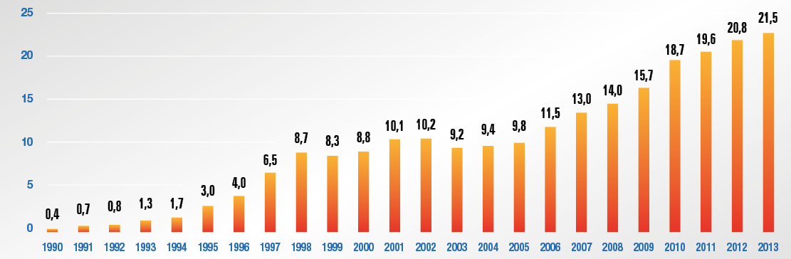  
 Gráfico 1 - Vendas de latas para bebidas – 1990 a 2013 (bilhões de unidades)  
Fonte: Abralatas, 2014

O grande diferencial abordado nesta pesquisa é a Manutenção Preventiva com o objetivo de aumentar disponibilidade e a confiabilidade dos equipamentos do seu processo produtivo. Segundo Lafraia (2006), disponibilidade consiste na probabilidade de que um equipamento que sofreu manutenção exerça sua função satisfatoriamente, sem falhas e com garantia na qualidade do produto, dentro de um período previsto.

**4.1 Processo de conformação do pescoço da lata de alumínio**

O equipamento analisado é o *Necker. A* máquina multiestágio de estampagem de pescoço da lata de alumínio possui a capacidade de produção em velocidade de até 3.400 unidades por minuto. O processo produtivo na empresa ocorre 24 horas por dia. A máquina dispõe de uma alimentação de torre dupla com função integral de aplicação de cera - lubrificação, permitindo a manipulação das latas em alta velocidade.

O *necker* é composto de 16 estágios: sendo 14 etapas de conformação, 1 etapa de flangeamento, e o *Light Tester* (teste de luz). As latas são transportadas até a torre de alimentação da máquina, onde é realizado o processo de aplicação de cera no pescoço da lata (lubrificação). Em seguida, as latas são transferidas para um processo multiestágio de formação de pescoço, e transportadas através da torre de lubrificação até o primeiro estágio, onde o processo é realizado por uma das estações de operação.

Após a conclusão do primeiro estágio, as latas são direcionadas aos próximos estágios até a conclusão de todas as etapas. Posteriormente as latas de alumínio são transferidas para as etapas de flangeamento e teste de luz.

Diante da velocidade de operação, da necessidade de disponibilidade e confiabilidade do equipamento, prever os problemas mais crônicos e tentar impedir a sua ocorrência é fundamental. E um dos meios que tem contribuído fortemente é a manutenção preventiva. Sua principal função e reduzir e evitar a ocorrência de falhas durante o processo, respeitando que a manutenção seja realizada em intervalos de tempo previamente definidos pela equipe de PCM. (PINTO & XAVIER, 1999)

Em 2014 está sendo realizado um trabalho de manutenção preventiva diferenciado na empresa em estudo, onde uma equipe de PCM faz um acompanhamento constante da eficiência do equipamento, coletam informações com os manutentores responsáveis pela operação da máquina que realizam inspeções frequentes e avaliam os pontos críticos.

A partir das informações e necessidades de intervenção fazem a abertura das OS (Ordem de Serviço), sendo elas executados em manutenções de oportunidades (durante *setups* do processo) ou programadas, no caso daquelas que exigem um tempo maior para a sua execução e verificação, neste caso, normalmente são realizadas no período de 30 dias.

**4.2 Sistema MES (Manufacturing Execution Systems)**

É um sistema de chão-de-fábrica orientado para a melhoria de desempenho que complementa e aperfeiçoa os sistemas integrados para planejamento e controle da produção. Este sistema consiste em extrair, processar e disponibilizar dados do equipamento. Com as informações consolidadas é possível descobrir os tempos de paradas, contribuindo para análises e futuras tomadas de decisão no processo. O MES fornece dados como velocidade, tempos e tipos de paradas, temperaturas, eficiência e entre outros. O planejador coleta as informações necessárias através do sistema MES, de check-list’s mecânicos e solicitações que chegam da produção via e-mail, e assim realiza o cronograma de manutenção preventiva nas máquinas, determinando a sua periodicidade.

**4.3 Análise das falhas**

As falhas *many cans dropped* (falta de lata entre a estação) são coletadas da seguinte forma: em cada uma das 16 estações consta um sensor que identifica a falta de lata na mesma e imediatamente a máquina recebe um comando de parada para evitar grandes perdas, entende-se que houve um enrosco ou excesso de queda de lata.

Estas falhas estão relacionadas com baixas pressões de ar, desgastes de guias, excesso de vibração, folgas nos pistões, alinhamentos, sincronismos na transferência e outros. Estes itens estão sendo monitoradas constantemente durante a operação do equipamento e sendo tratados preventivamente. A falha *unspecified* (não especificadas) citadas nos gráficos não estão relacionadas com as paradas de manutenção preventiva.

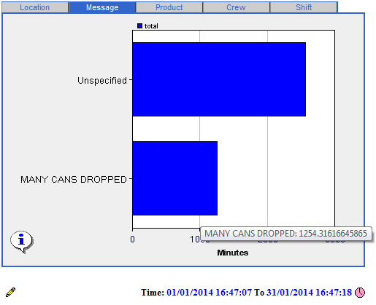

Gráfico 2 - Tempo total de parada – Janeiro 2014   
Fonte: Crown Embalagens, 2014

No mês de Janeiro de 2014 as paradas na produção da fábrica por falhas de manutenção totalizaram 1.254 minutos. Esse foi o tempo de impacto gerado na produção, conforme gráfico 02 (Tempo de parada – Janeiro 2014). Conforme a análise realizada, os reparos preventivos tiveram duração de 12 horas, onde foram checados todos os itens do check-list. Além disso, constatou-se que em alguns momentos foram realizadas manutenções por oportunidade.

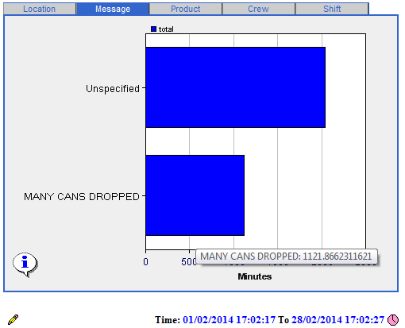

Gráfico 3 - Tempo total de parada – Fevereiro 2014   
Fonte: Crown Embalagens, 2014

Durante o mês de Fevereiro observa-se que mesmo com 28 dias houve uma pequena redução de tempo de parada, sendo que também foi realizada uma parada de 12 horas para a manutenção preventiva. O tempo total de parada na produção devido as falhas totalizou 1.121 minutos.

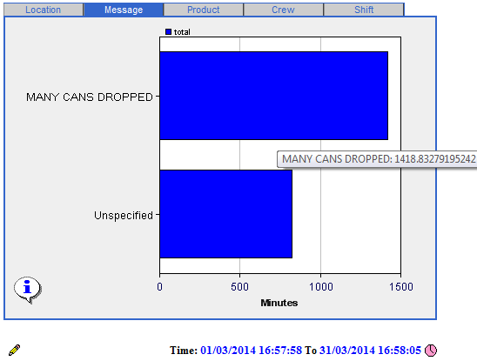

Gráfico 4 - Tempo total de parada – Março 2014   
Fonte: Crown Embalagens, 2014

Observa-se que no mês de Março, houve um aumento siginificativo de paradas no processo produtivo, aumentando para 1.418 minutos. Esse aumento se deve ao fato do volume de produção e do não cumprimento da manutenção preventiva no período determinado. A aplicação do check list preventivo ocorreu somente no fim do mês, com o término da produção das latas.

No decorrer do mês conforme a necessidade eram realizadas somente as manutenções de oportunidades durante os *setups,* assim pode-se relacionar com o aumento do tempo de falhas, gerando o aumento das manutenções corretivas, ou seja, os reparos estavam sendo realizados após a quebra da máquina e paralização total do processo. Portanto, contribuindo para a interrupção frequente da operação.

De acordo com Slack et al (2011, p. 613): “Paradas não planejadas podem requerer algo mais do que um conserto e parar a produção; podem desestabilizar a produção, o que impede que ela consiga melhorar.”

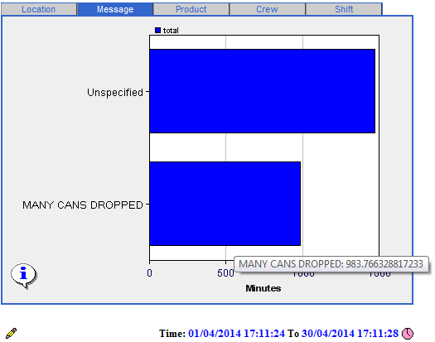

Gráfico 5 - Tempo total de parada – Abril 2014   
Fonte: Crown Embalagens, 2014

No último mês analisado durante a realização da presente pesquisa, constatou-se uma redução no tempo das paradas, 983 minutos, ou seja, aproximadamente 31% em relação ao mês anterior. Resultado este favorável para a produção. Durante o mês de abril foi realizado a manutenção preventiva de 12 horas, sendo está, no 15º dia do mês.

Dessa forma, nota-se a necessidade de se realizar a preventiva na fábrica em um menor intervalo de tempo, aumentando assim, a alta produtividade, maior vida útil do equipamento e a redução de custos operacionais. A estratégia adotada pela empresa em realizar a manutenção preventiva em um intervalo menor de tempo garantiu maior disponibiliade da máquina e a otimização do processo.

Para Slack et al (2011), quanto mais frequente for a realização da manutenção preventiva, menor será a probabilidade de ocorrer falha durante a operação. É necessário que a empresa crie um equilíbrio entre a realização de manutenção preventiva e corretiva para minimizar o custo das paradas, por isso, faz-se fundamental a análise e um eficaz planejamento e controle das manutenções. Prevenir e recuperar as falhas está diretamente ligada a alta produtividade e a redução de despesas operacionais.

## 5 CONSIDERAÇÕES FINAIS

Por meio da análise dos resultados de quatros meses de produção, a pesquisa evidenciou a grande importância e necessidade de manter a confiabilidade e disponibilidade dos equipamentos, o que resume forte trabalho em equipe, excelente fluxo de informações, coleta e análise de dados, preparação e planejamento das manutenções. Em virtude da estratégia adotada pela empresa e dos trabalhos preventivos que estão sendo realizados pela equipe de manutenção preventiva, nota-se uma queda significativa no tempo de parada do equipamento *Necker*.

Diante dos resultados obtidos entende-se que, quanto menor for o tempo entre as manutenções preventivas melhor serão os resultados, visto que, o equipamento funciona 24 horas por dia, assim, a empresa pode adotar uma estratégia diferenciada, ao invés de uma manutenção mensal de 12 horas, realizar duas paradas de 6 horas com intervalos de 15 dias durante o mês.

As organizações devem investir em tecnologias que facilitem o monitoramento dos equipamentos durante o processo produtivo, as tendências e variações devem ser avaliadas frequentemente, a fim de que intervenções preventivas possam vir a serem realizadas com o objetivo de garantir a qualidade, produtividade e lucratividade.

## 6 REFERÊNCIAS

ABRALATAS. Vendas de latas para bebidas – 1990 a 2013 (bilhões de unidades).

<Disponível em: <http://www.embalagemmarca.com.br>> Acesso em: 10 Mai 2014.

BRANCO FILHO. **A organização, o planejamento e o controle da manutenção**. Rio de Janeiro: Editora Ciência Moderna Ltda. 2008.

FILHO, Gil Branco. **Planejamento e controle de manutenção: curso de planejamento e controle de manutenção**. Minas Gerais, 2005.

BRANCO, Renata. **Manutenção Preditiva e Preventiva.** Disponível em:

<<http://engeman.com.br/pt-br/artigos-tecnicos/manutencao-preditiva-e-preventiva/print>> Acesso em: 04 Mar 2014.

CAMPOS JUNIOR, Estevam. E. **Reestruturação da área de planejamento, programação e controle na gerência de manutenção portuária – CVRD**. Monografia (Engenharia Mecânica). Universidade Estadual do Maranhão, São Luís, 2006.

DRUCKER, Peter. **Introdução a Administração.** São Paulo: Pioneira, 1984.

FERNANDES, M. A. **Como aumentar a disponibilidade das máquinas e reduzir custos de manutenção**. Disponível em:

<<http://www.retas.com.br/dae/uploaddata/4/Manutencao_Mecanica/artigo06-manutencao.pdf>> Acesso em: 04 Mar 2014.

GIL, Antonio Carlos. **Como elaborar projetos de pesquisa**. 4 ed. São Paulo: Atlas, 2002

LAFRAIA, J. R. B, **Manual de Confiabilidade, mantenabilidade e disponibilidade** Qualitymark Editora Ltda. 2ª reimpressão, 2006.

LAKATOS, Eva Maria; MARCONI, Marina Andrade. **Metodologia científica**. 5 ed. São Paulo: Atlas, 2007.

LINZMAYER, Eduardo. **O panorama e a evolução do processo de manutenção industrial na década 2000/ 2010**. Disponível em:

<<http://www.ebl.eng.br/publicacoes/industrial/15_panorama_e_evolucao_da_manutencao_de_2000_a_2010_Dez_11.pdf>> Acesso em: 04 Mar 2014.

PINTO, Alan Kardec; XAVIER, Julio Nascif. **Manutenção: função estratégica**. Rio de Janeiro: Qualitymark. 1999.

OTANI, Mario; MACHADO, Waltair. **A proposta de desenvolvimento da manutenção industrial na busca da excelência ou classe mundial**. Artigo. Universidade Federal do Amazonas, Manaus, 2008.

OLIVEIRA, Djalma. P. R. **Planejamento estratégico: conceitos, metodologia, práticas**. 31 ed. São Paulo: Atlas, 2013.

SLACK, Nigel; et al. **Administração da produção**. 1 ed. 14 reimpr. São Paulo: Atlas, 2011

TAVARES, Augusto Lourival. **A evolução da manutenção**. Revista nova manutenção e qualidade. 2005

THEISS, Roger. **Protótipo de um sistema de manutenção preventiva**. Monografia (Sistemas de Informação). Faculdade de Ciências e Tecnologia da UNIDAVI, Rio do Sul, 2004.